FICHE D’EXPLOITATION PÉDAGOGIQUE
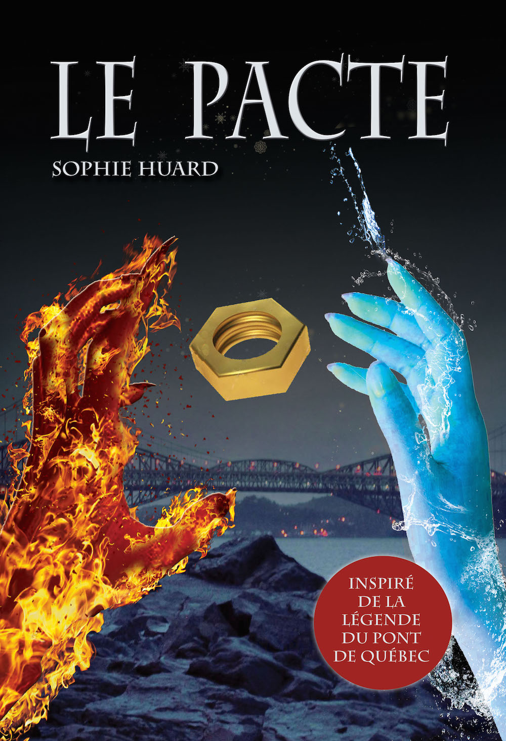

LE PACTE
Roman fantastique-aventure, 12 ans et +

Auteure : Sophie Huard
Maison d’édition : Éditions Flic Flac
Nombre de pages : 419
Prix : 18.45 $

Histoire inspirée des légendes du
pont de Québec

Mots clés : Légende, don, Diable, sortilège, quête, action, dualité, mystère, énigme.

RÉSUMÉ :

Les légendes meublent l’imaginaire des gens depuis toujours. Toutefois, lorsque Justine découvre qu’une légende se rattachant au pont de Québec est réalité, cela dépasse de loin toute son imagination ! Quand Justine réalise que ses ancêtres ont scellé un pacte avec le Diable, l’enfer se manifeste déjà aux abords du pont. L’échéance du pacte arrivant à grands pas, elle doit briser au plus vite le sortilège auquel toute sa famille est liée. C’est alors que s’amorce une quête épique chevauchant le présent et le futur, et culminant en un combat entre l’eau et le feu…

Les + pour le lecteur :
- Univers fantastique entremêlé de faits historiques.
- Suspense chevauchant le présent et le futur.
- Récit d’aventures alliant le mystère à l’action.
Les + pour l’enseignant :
- Étudier la structure du roman : deux voix, deux périodes de temps.
- Analyser deux types de récits dans le même roman : le fantastique et le merveilleux.
- Aborder les mythes et légendes.
- Explorer l’histoire du pont de Québec et ses faits marquants.

SOPHIE HUARD : Sophie a grandi en cultivant son imaginaire à travers les ateliers d’écriture, le théâtre, la poésie et la lecture. Diplômée de l’Université Laval en administration, elle poursuit une carrière en gestion, marketing et expérience client. Au bout de quinze ans, sa passion pour la création la pousse à mettre ce besoin primaire au premier plan. Elle s’affaire maintenant à gérer son imagination fertile entre deux lignes. Elle puise celle-ci à travers les voyages, la nature, l’eau, le soleil et les doux moments en famille et entre amis, s’amusant à mettre en scène le réel à travers la fiction.
Courriel : info@sophiehuard.ca
Site web : www.sophiehuard.ca
Facebook : Sophie Huard – Auteure

- DÉCOUVRIR LE LIVRE
- Décrire l’illustration de la première de couverture :

- Quel personnage représente chacune des mains ?
- À quels éléments de la nature font-elles référence ?
- Quels éléments du monde réel apparaissent en image de fond ?
- De quel objet les deux mains tentent-elles de s’emparer ?
- L’histoire semble-t-elle réelle ou irréelle et pourquoi ?
- Qu’est-ce que le titre évoque pour vous et pourquoi ?

- Étudier la quatrième de couverture :

- Qu’est-ce qu’une légende ?
- Qu’est-ce qu’un sortilège ?
- Qu’est-ce qu’une quête ?
- À quoi peut faire référence le sous-titre : Le cycle des générations ?
- Que représente l’image de fond ?

- COMPRÉHENSION DE LECTURE (suivant les étapes du schéma narratif)

- Situation initiale :

- Où se déroule cette histoire ?
- Quel est le nom des deux rives dans le monde futur ?
- En quelles années se déroule simultanément l’histoire ?
- Pourquoi Justine qualifie-t-elle le pont d’endroit « neutre » ?
- Quelles émotions habitent Justine lorsqu’elle est sur le pont par rapport à d’autres temps ou d’autres endroits ?
- Quel incident a laissé une marque en forme de « O » sur l’épaule de Justine ?

- Élément déclencheur ou évènement perturbateur :

- Quel est l’élément déclencheur principal de l’aventure ?
- Quel autre élément déclenche en Justine une quête de perfectionnement ?
- Qui peut l’aider à développer ses aptitudes et pourquoi ?

- Péripéties :

- À quelle légende du pont de Québec fait référence le Pacte ?
- Qu’est-ce que l’ancêtre de Justine aurait dû céder au Diable pour remplir sa part de marché ?
- Qu’a fait le Diable, ensuite, pour se venger ?
- Combien de générations, de la famille de Justine, sont visées par la malédiction du Diable ?
- Quelle méthode Alice a-t-elle trouvée pour masquer sa présence au Diable ?

- Péripéties (suite) :

- Selon vous, que veut dire la phrase de la page 176 ; « … l’être humain enfouit souvent son désespoir dans l’inaction » ?
- Selon vous, que veut dire la phrase de la page 224 ; « … de tous les obstacles de la vie, le plus grand est d’être confronté à soi-même… » ?
- Quels évènements dramatiques survient à Alice au cours du récit ?
- Que découvre Alice et Elsa lorsqu’elles sont détenues prisonnières du Diable ?
- Que découvre Justine chez sa grand-mère ?
- Nommer, en ordre chronologique, tous les lieux visités à la recherche d’informations pouvant mener au boulon d’or ?
- Que trouve Victor au cou du mutant après la poursuite dans le cimetière ?
- À quoi réfèrent les lettres F. I. R. ?
- En quoi l’expertise des frères Dugré (Simon et Elliot) aide-t-elle à la quête ?
- Quels faits portent à croire que le père de Victor a été mêlé à cette histoire avec le Diable ?
- Sous quel aspect le boulon d’or est-il dissimulé ?
- Quelle est la réaction de Noah face à l’arrivée de Victor dans la vie de Justine ?
- Quel obstacle majeur à la quête de Justine provient d’elle-même ?
- Quelles sont les autres émotions qui habitent Justine tout au long de son aventure ?

- Dénouement :

- Quels sont les obstacles rencontrés lors du vol du boulon ?
- Comment les personnages réussissent-ils à se débarrasser des bêtes maléfiques ?
- Les chats diaboliques laissés sur le site de l’Université Laval après la bataille sont-ils morts ou endormis ?

- Situation finale :

- Comment se sent Justine lorsqu’elle retourne sur le pont à la fin du récit ?
- Le personnage principal a-t-il trouvé un équilibre ? Expliquer pourquoi.
- Quelle promesse fait Justine à Elsa ?

- NARRATION À DEUX VOIX ET STRUCTURE DE L’HISTOIRE

- Quelle méthode d’écriture utilise l’auteure dans ce roman ?

- Quels sont les avantages du récit à la première personne ?

- Qui raconte l’histoire ?

- Quel effet la narration à deux voix apporte-t-elle à ce roman ?

- Comment l’auteure s’y prend-elle pour créer de la tension, du suspense et du rythme ?

- Identifier les analepses dans le récit et leurs rôles.

- LES PERSONNAGES PRINCIPAUX

Le thème de la dualité est omniprésent dans ce roman ; deux héroïnes, deux voix, deux mondes, deux rives, deux périodes de temps, deux intérêts masculins, l’eau contre le feu, etc. Décrire la situation de chacune des deux héroïnes (Justine et Elsa) et définir si leur situation est, en chacun des points énumérés, semblable ou différente.

SITUATION | JUSTINE | SEMBLABLE  OU  DIFFÉRENTE | ELSA
Ex : Période de temps | Vit en 2016 | Différente | Vit en 2071
Situation familiale

Groupe d’âge

Réseau social

Lien avec le pont

Présence d’un don

Principaux traits de caractères

Description physique

Motivation face à l’aventure et la menace

- LES PERSONNAGES SECONDAIRES ET LEURS RÔLES

Décrire et classer chacun des personnages secondaires selon leur rôle principal dans l’histoire : aidant, menace ou mentor.

PERSONNAGE | RÔLE DANS L’HISTOIRE | DESCRIPTION PHYSIQUE
Victor

Alice

Noah

Jade

Diable

Les chats

M. Tao

Simon

Elliot

L’homme asiatique

Les mutants

- LES MYTHES ET LÉGENDES

- Quelle est la définition d’un mythe ?

- Quelle est la définition d’une légende ?

- Quel est le point commun des mythes et légendes ?

Faire la lecture de la légende du pont de Québec, à partir de laquelle est inspiré le roman Le Pacte, racontée par l’ethnologue Jean Du Berger et extrait du livre : Le pont de Québec * page 225. *Référence : Michel L’HÉBREUX, Le pont de Québec, Québec, Les éditions du Septentrion, 2008.

Le pont de Québec était tombé une première fois lors de sa construction. Des dizaines d’ouvriers avaient été repêchés dans le fleuve tous les membres disloqués. Lors de sa deuxième construction, alors que tout indiquait qu’on courait de nouveau à la catastrophe, un drôle de personnage se présenta à la brunante, au contremaître des travaux.

Il lui dit : « Je sais comment faire. Je te promets qu’il n’y aura plus de morts et que les travaux vont marcher rondement. Vous finirez le pont avant la date prévue. En retour, je t’annonce que la première personne qui s’avancera, à pied, sur le pont, devra me donner son âme… »

Le contremaître, pressé par les délais, commit l’imprudence d’accepter le contrat. La construction du pont se termina dans un temps record. Les ouvriers avaient des ailes. Les poutrelles d’acier se manipulaient aussi facilement que des cartes à jouer. La rumeur du mystérieux ingénieur courait autour du chantier…

Vint le jour de l’inauguration. Alors là, on assista à un étrange ballet protocolaire. Monseigneur l’archevêque ne voulait pas, pour une fois, profiter de sa préséance sur les autorités civiles. Les maires, les ministres et les représentants de la Dominion Bridge se faisaient les plus petits possible.

C’est alors que le contremaître, pas fou, arriva avec un énorme chat noir dans une poche de jute. Il jeta le matou sur le pont en lui donnant un joyeux coup de pied au cul. Le gros chat, le poil dressé et crachant sa haine, partit en fou. Pas loin. Au beau milieu du pont, il explosa dans une odeur de soufre et un bruit d’enfer. On ne retrouva qu’un petit tas de poils et de sang.

C’est depuis ce temps que les gens qui se dirigent vers le pont de Québec, par le boulevard Champlain, aperçoivent une inquiétante petite lumière sous le tablier du pont. Certains marins d’eau douce croient qu’il s’agit du signal indiquant le milieu du chenal. Non, pas du tout. C’est le Diable de pont de Québec qui attend la bonne occasion pour se venger…

À partir de la légende du pont de Québec, définir les éléments de cette légende qui sont réels et ceux qui relèvent du merveilleux :

- Éléments réels :

- Éléments merveilleux :

- LE FANTASTIQUE ET LE MERVEILLEUX

- Comment se caractérise le registre fantastique ?

- Comment se caractérise le registre merveilleux ?

- Quelle est la principale différence entre le fantastique et le merveilleux ?

- Du point de vue de Justine, le récit est-il fantastique ou merveilleux ?

- Du point de vue d’Elsa, le récit est-il fantastique ou merveilleux ?

- Définir un argumentaire pour appuyer vos conclusions dans le tableau suivant en citant des extraits tirés du roman :

POINT DE VUE DU  PERSONNAGE | FANTASTIQUE  OU  MERVEILLEUX | ARGUMENTAIRE | EXTRAITS
JUSTINE |  | Argument 1 :  Argument 2 :  Argument 3 :  Argument 4 :  Argument 5 : | Extrait 1 :  Extrait 2 :  Extrait 3 :  Extrait 4 :  Extrait 5 :
ELSA |  | Argument 1 :  Argument 2 :  Argument 3 :  Argument 4 :  Argument 5 : | Extrait 1 :  Extrait 2 :  Extrait 3 :  Extrait 4 :  Extrait 5 :

Parmi les éléments suivants du roman, définir ceux qui sont réels et ceux qui ont été créés par l’auteure :
- RECHERCHE - DÉFINIR LE VRAI À TRAVERS LA FICTION

ÉLÉMENTS DU ROMAN | RÉEL | FICTION
Société des Sept gardiens
Bureau de la Société des Sept Gardiens
(Pavillon Pouliot de l’Université Laval)
La cérémonie d’engagement (rite) de l’ingénieur
Le Manoir Chaudière
Monsieur Frank I. Ross
Monument épitaphe cimetière Saint-Romuald
Le boulon d’or
- SUGGESTION DE PRÉSENTATION ORALE (par équipe ou individuel)

- Autres légendes québécoises, les différents types de génie, les points d’attrait de Québec, etc.

- Rite de l’engagement de l’ingénieur (la création de l’ordre, la symbolique des objets utilisés lors du rite, l’aspect du jonc et sa signification)

- Faits marquants du pont (Construction, deux effondrements, deux cérémonies de célébration)
- SUGGESTION D’ACTIVITÉ D’ÉCRITURE

- Composer le poème ayant pour titre « Entre deux mondes » que Justine inscrit sur le pont avec de l’eau.

- Composer un article de Journal relatant les évènements produits au Pavillon Pouliot au lendemain de la bataille finale.

- Écrire un résumé des faits sous forme de journal intime que Justine pourrait laisser à ses générations futures pour les aviser du sortilège qui les lie au Diable.

- Composer un texte détaillant l’arrivée de Justine dans le futur en décrivant les lieux et obstacles qu’elle pourrait rencontrer sur la rive du Mal.

